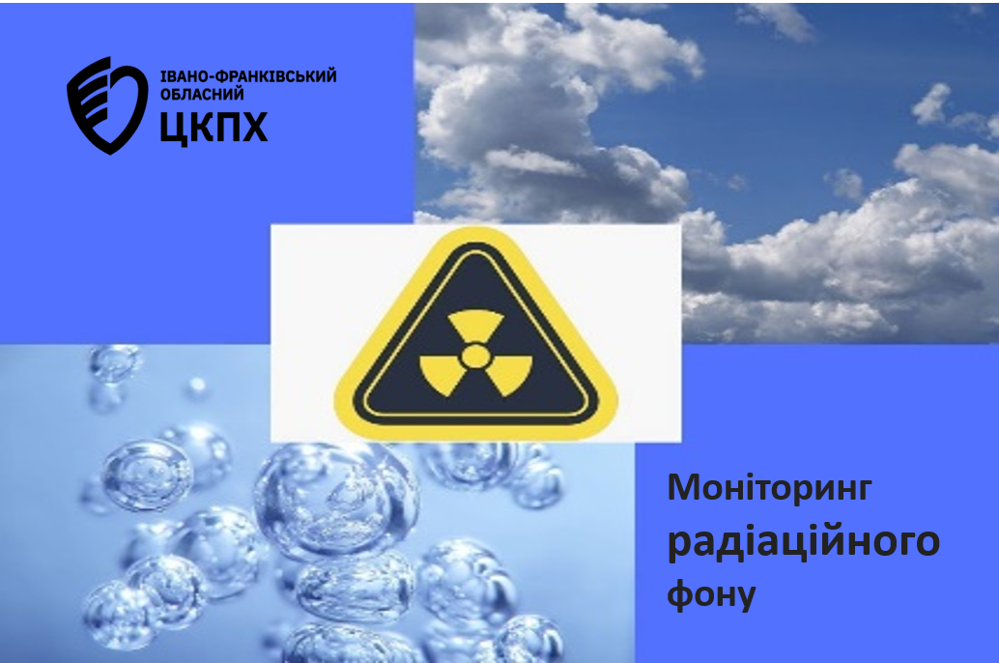

Фахівці лабораторії Надвірнянського районного відділу ДУ «Івано-Франківський ОЦКПХ МОЗ» щоденно проводять вимірювання рівнів гама- випромінювання в контрольних точках. У період з 01 по 31 березня 2026року було здійснено 279 вимірювань. Зафіксовані значення гама-фону:

- Мінімальні- 0,11-0,12 мкЗв/год

- Максимальні – 0,13-0,14мкЗв/год

Усі показники не перевищують порогове значення природного фону(до 0,32 мкЗв/год.), що свідчить про відсутність загроз для здоров’я населення.

Рівень гама-фону на території району становить 0,13 мкЗв/год, що підтверджує стабільність ситуації.

Також щодня відбираються проби води питної на фізико-хімічні та мікробіологічні показники безпеки. Якість води залишається в межах норми та відповідає вимогам ДСанПіН 2.2.4-171-10 «Гігієнічні вимоги до води питної, призначеної до споживання людиною».

Слідкуємо за безпекою – щодня.

